Федеральное государственное автономное

образовательное учреждение высшего образования

«Национальный исследовательский университет

ИТМО»

**Факультет Программной инженерии и компьютерной техники**

**ЛАБОРАТОРНАЯ РАБОТА № 1**

по дисциплине

‘Информационные системы и базы данных’

Вариант №- 25225

*Выполнил:*

Студент группы P3132

Копалина Майя Алексеевна

*Проверил:*

Харитонова Анастасия Евгеньевна

г. Санкт-Петербург

2023 год

Задание

Для выполнения лабораторной работы №1 необходимо:

1. На основе предложенной предметной области (текста) составить ее описание. Из полученного описания выделить сущности, их атрибуты и связи.
2. Составить инфологическую модель.
3. Составить даталогическую модель. При описании типов данных для атрибутов должны использоваться типы из СУБД PostgreSQL.
4. Реализовать даталогическую модель в PostgreSQL. При описании и реализации даталогической модели должны учитываться ограничения целостности, которые характерны для полученной предметной области.
5. Заполнить созданные таблицы тестовыми данными.

Для создания объектов базы данных у каждого студента есть своя схема. Название схемы соответствует имени пользователя в базе studs (sXXXXXX). Команда для подключения к базе studs:

*psql -h pg -d studs*

|  |
| --- |
|  |
| Текст задания: |
|  |  |
|  | У Тима похолодело внутри, и тут голова ринулась вперед, пасть раскрылась. |
|  | Зубы ударились о металл, Тим ощутил горячее, зловонное дыхание зверя и увидел толстый язык, |
|  | просовывающийся в машину сквозь отверстие на месте разбитого стекла. |
|  | Динозавр начал шлепать мокрым языком по обшивке кабины... |
|  | капли горячей пенистой слюны упали на кожу Тима... затем тиранозавр взревел... оглушительно... |
|  |  |

|  |
| --- |
|  |
| Описание: |
|  |  |
|  | Существует человек, имеющий определенное имя. |
|  | Он сидит в машине, которая может быть любой марки. |
|  | Тим наблюдает за динозавром. Они встретились. |
|  | У каждого динозавра есть пасть, в которой находятся зубы и язык. |
|  | Зубы могут быть грязные и почищенные, а язык может иметь разную величину. |
|  | Во рту выделяется слюна, которая в зависимости от состояния зверя может быть обильной и умеренной. |
|  | Язык касается той же самой машины. |
|  |  |

**Список сущностей**

|  |
| --- |
| Стержневые: |
|  | 1. Человек |
|  | 2. Динозавр |
|  | 3. Машина |

|  |
| --- |
| Ассоциативные: |
|  | 4. Встреча |
|  | 5. Касание |

|  |
| --- |
| Характеристики: |
|  | 6. Голова - характеристика сущности Динозавр |
|  | 7. Пасть - характеристика сущности Голова |
|  | 8. Зубы - характеристика сущности Пасть |
|  | 9. Язык - характеристика сущности Пасть |
|  | 10. Вид динозавров - характеристика сущности Динозавр |

|  |  |
| --- | --- |
|  | |
| Связи: | |
|  | | динозавр 1-1 голова |
|  | | пасть 1-1 язык |
|  | | пасть1-М зубы |
|  | | динозавр 1-М вид динозавра (тиранозавр) |
|  | | машина М-М язык (через ассоциацию касание) |
|  | | человек М-М динозавр (через ассоциацию встреча) |
|  | | машина М-М динозавр (через ассоциацию встреча) |
|  | |  |
| Атрибуты сущностей: | |
|  | | Человек - имя, фамилия, цвет кожи, ID, встреча | |
|  | | Динозавр - название, время существования, тип питания, место обитания, ID, встреча | |
|  | | Машина - марка, модель, год выпуска, ID, встреча, касание | |
|  | | Вид динозавров - название, размер, количество когтей, ID | |
|  | | Встреча - название локации, координаты, ID | |
|  | | Касание - интенсивность, продолжительность, ID | |
|  | | Зубы - целостность, ID | |
|  | | Пасть - язык, зубы, ID | |
|  | | Язык - влажность, касание, ID | |
|  | | Голова - пасть, ID | |
|  | | Язык - касание, влажность, ID | |

**Инфологическая модель**

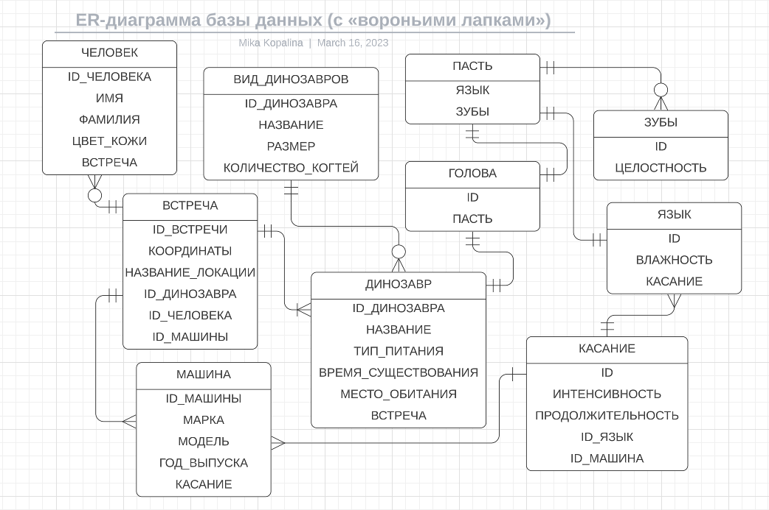

**Даталогическая модель**

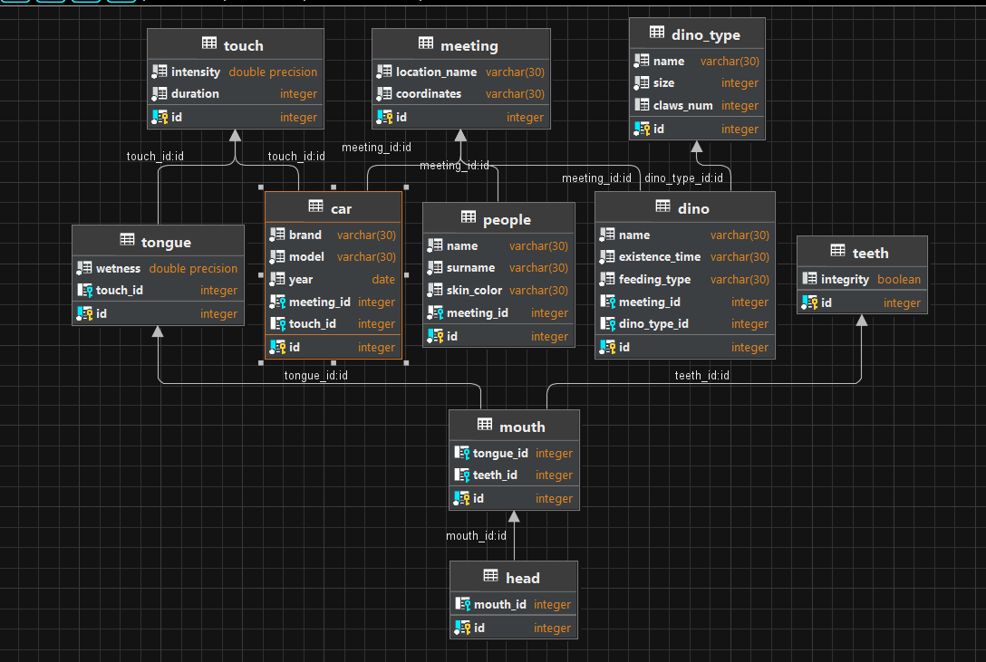

**Реализация модели на SQL**

insert into s368346.testbd(id**,**value) values (**1,**'test')**;**select * from s368346.testbd**;**CREATE TABLE IF NOT EXISTS people  
(  
 id serial PRIMARY KEY**,** name varchar(**30**) NOT NULL**,** surname varchar(**30**) NOT NULL**,** skin_color varchar(**30**) NOT NULL  
)**;**CREATE TABLE IF NOT EXISTS dino  
(  
 id serial PRIMARY KEY**,** name varchar(**30**) NOT NULL**,** existence_time varchar(**30**) NOT NULL**,** feeding_type varchar(**30**) NOT NULL**,** dino_type_id int REFERENCES dino_type(id)  
)**;**CREATE TABLE IF NOT EXISTS car  
(  
 id serial PRIMARY KEY**,** brand varchar(**30**) NOT NULL**,** model varchar(**30**) NOT NULL**,** year date NOT NULL  
)**;**CREATE TABLE IF NOT EXISTS dino_type  
(  
 id serial PRIMARY KEY**,** name varchar(**30**) NOT NULL**,** size int NOT NULL**,** claws_num int CHECK (claws_num > **0**)  
)**;**CREATE TABLE IF NOT EXISTS meeting  
(  
 id serial PRIMARY KEY**,** location_name varchar(**30**) NOT NULL**,** coordinates varchar(**30**) NOT NULL**,** people_id int REFERENCES people(id)**,** dino_id int REFERENCES dino(id) **,** car_id int REFERENCES car(id)  
)**;**CREATE TABLE IF NOT EXISTS touch  
(  
 id serial PRIMARY KEY**,** intensity float NOT NULL**,** duration int NOT NULL**,** tongue_id int REFERENCES tongue(id)**,** car_id int REFERENCES car(id)  
)**;**CREATE TABLE IF NOT EXISTS mouth  
(  
 id serial PRIMARY KEY**,** tongue_id int REFERENCES tongue(id)**,** teeth_id int REFERENCES teeth(id)  
)**;**CREATE TABLE IF NOT EXISTS teeth  
(  
 id serial PRIMARY KEY**,** integrity boolean  
)**;**CREATE TABLE IF NOT EXISTS tongue  
(  
 id serial PRIMARY KEY**,** wetness float NOT NULL  
)**;**CREATE TABLE IF NOT EXISTS head  
(  
 id serial PRIMARY KEY**,** mouth_id int REFERENCES mouth(id) ON DELETE CASCADE  
)**;**INSERT INTO car VALUES (**1,** 'BMW'**,** 'X7'**, 2023**-**03**-**16**)**,** (**2,** 'Mercedes'**,** 'X6'**, 2022**-**12**-**05**)**;**INSERT INTO dino VALUES (**11,** 'Динозавр А'**,** 'юрский период'**,** 'травоядный')**,** (**12,** 'Динозавр Е'**,** 'меловой период'**,** 'хищник')**;**INSERT INTO dino_type VALUES (**33,** 'Диплодок'**, 1200, 5**)**,** (**44,** 'Бронтозавр'**, 3000, 4**)**;**INSERT INTO head VALUES (**55**)**,** (**45**)**;**INSERT INTO meeting VALUES (**35,** 'Северо-запад'**,** '(4,5)')**,** (**48,** 'Юго-восток'**,** '(9,0)')**;**INSERT INTO mouth VALUES (**10**)**,** (**19**)**;**INSERT INTO people VALUES (**18,** 'Саша'**,** 'Иванова'**,** 'светлая кожа')**,** (**20,** 'Оля'**,** 'Решетняк'**,** 'смуглая кожа')**;**INSERT INTO teeth VALUES (**9,** true)**,** (**99,** true)**;**INSERT INTO tongue VALUES (**1, 56.9**)**,** (**2, 61.8**)**;**INSERT INTO touch VALUES (**1, 6.7, 10**)**,** (**2, 1.8, 5**)**;**/* drop table people;  
drop table dino;  
drop table car;  
drop table dino_type;  
drop table head;  
drop table meeting;  
drop table mouth;  
drop table teeth;  
drop table tongue;  
drop table touch;

*/

**Вывод**

Я изучила основные понятия SQL, построила инфологическую и даталогическую модели по заданной предметной области, разобралась с типами сущностей, ключами и атрибутами.